БЮДЖЕТНОЕ УЧРЕЖДЕНИЕ ВЫСШЕГО ОБРАЗОВАНИЯ  
Ханты-Мансийского автономного округа – Югры  
«Сургутский государственный университет»

Политехнический институт

Кафедра прикладной математики

**ОТЧЁТ**

по теме: «Задача - "Кошки"»

по дисциплине: «Онтология и моделирование бизнес процессов»

Выполнил:

студент группы 601-31м  
Иванчук Александра Дмитриевна

Проверил:

Профессор кафедры прикладной математики,

Чалей Иван Вацлавович

**г. Сургут**2024 г.

В данной работе познакомимся с возможностями работы системы контроля версий «Git».

Для начала зарегистрируемся на сайте https://github.com/.

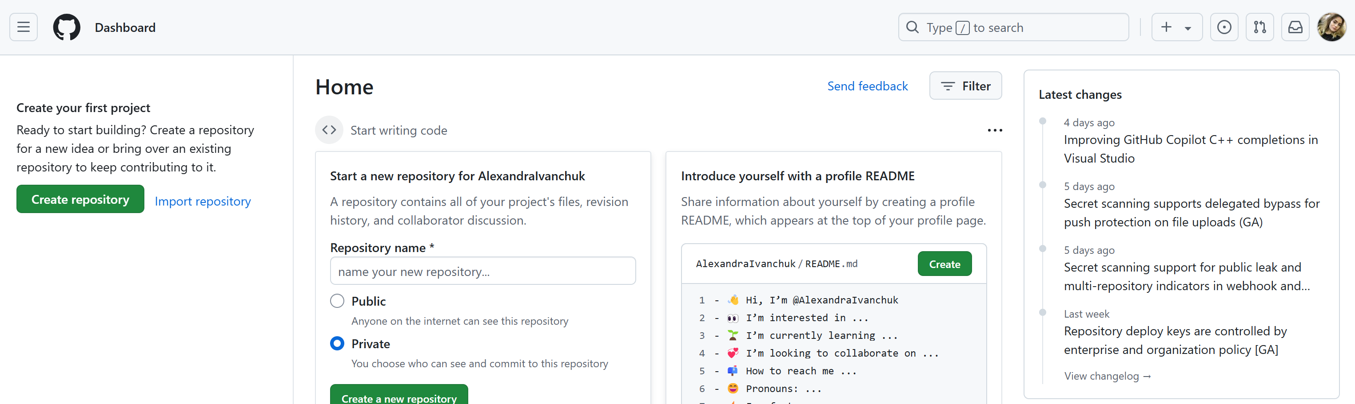

Рисунок 1. Рабочая область после регистрации

Далее создадим новый репозиторий и назовем его «AlexandraIvanchuk».

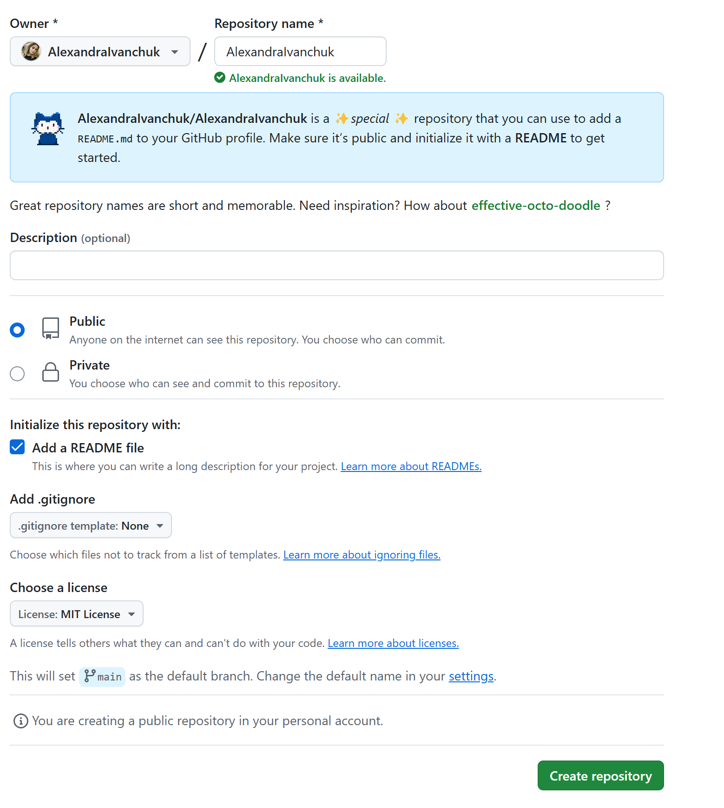

Рисунок 2. Окно создания репозитория

На рисунке 2 видно, что мы создаем репозиторий публичного доступа, создадим в нем файл README, шаблон проекта указывать не будем, а лицензию укажем MIT License.

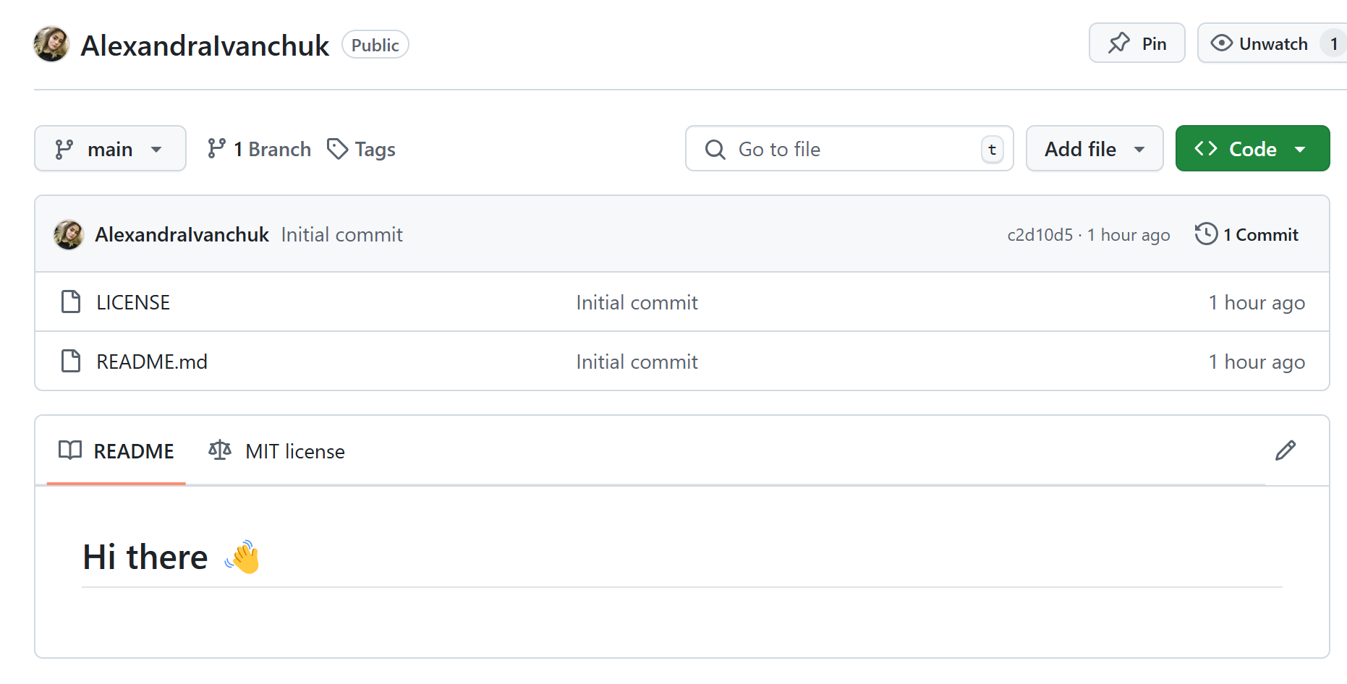

Рисунок 3. Репозиторий AlexandraIvanchuk

На странице созданного репозитория получим ссылку через кнопку <> Code:

<https://github.com/AlexandraIvanchuk/AlexandraIvanchuk.git>

Вводим команду git clone:

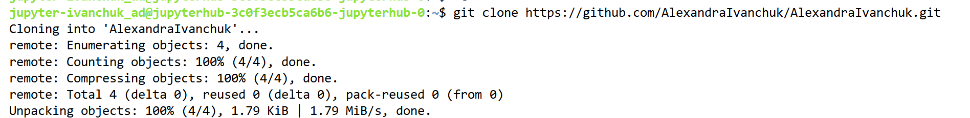

Рисунок 4. Попытка подключения к репозиторию

Перейдем в папку проекта «AlexandraIvanchuk»



Рисунок 5. Папка проекта

С помощью команды ls -a можно посмотреть структуру проекта



Рисунок 6. Просмотр структуры проекта

Посмотрим что у нас хранится в .git.



Рисунок 7. Просмотр содержимого .git

Добавим для коммитов репозитория AlexandraIvanchuk настройки имени и почты.



Рисунок 8. Персональные настройки

Проверим состояния файлов в репозитории и убедимся, что сейчас нет коммитов и ветка пуста.

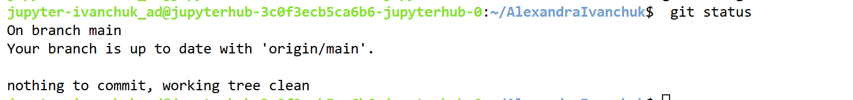

Рисунок 9. Проверка репозитория

В логе отражается информация инициализации коммита при создании репозитория, значит репозиторий чист и в него можно вносить изменения.

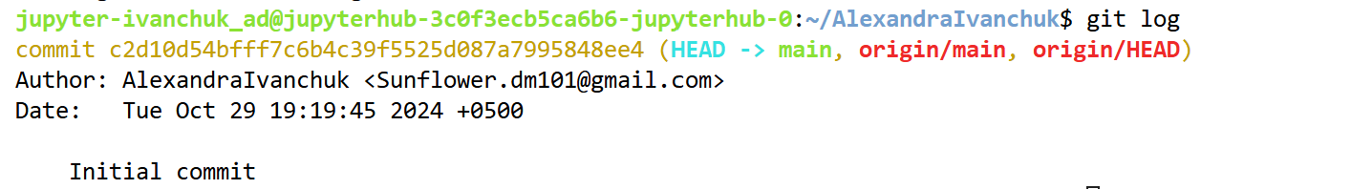

Рисунок 10. Логи проекта

Создадим файл с расширением .py, который будет хранить в себе команду: print("Hello World!").



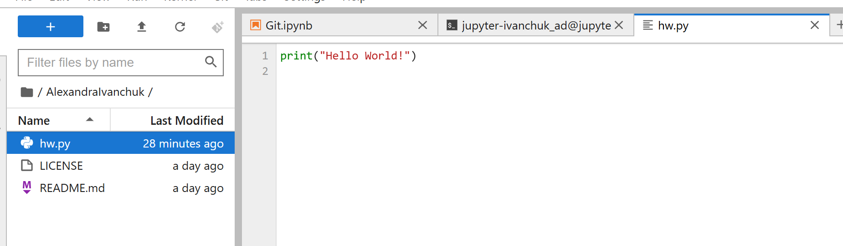

Рисунок 11. Создание файла python

Проиндексируем созданный файл и проверим его статус. Из рисунка 12 видим, что файл создан, но изменения в репозитории не зафиксированы.

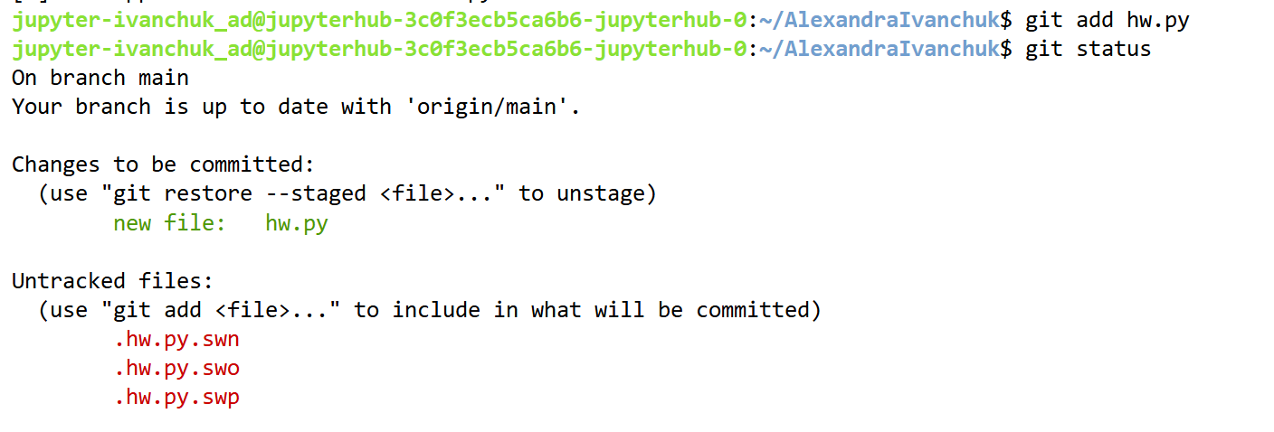

Рисунок 12. Присвоение индекса

Закоммитим созданный файл, в котором в комментарии укажем суть изменений проекта «add python hello world».



Рисунок 13. Добавление коммита

Проверим лог и видим в нем добавленный коммит.

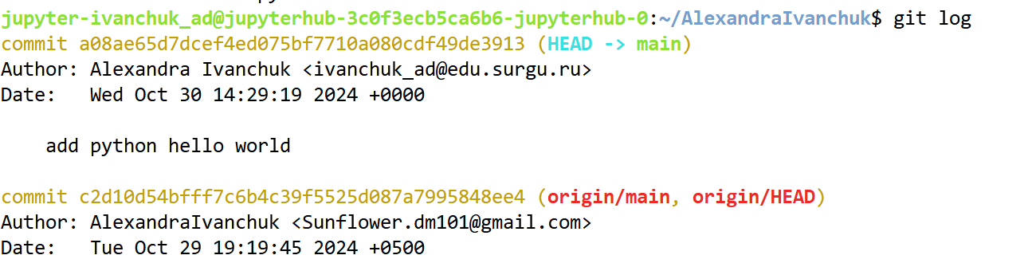

Рисунок 14. Проверка изменений

При попытке отправить пуш в репозиторий вышло поле аутентификации и при в воде пароля получаем ошибку, что с 2021 года политика паролей не работает.



Рисунок 14. Ошибка аутентификации

Решить ошибку получилось следующим образом: создала токен на сайте репозитория и развернула репозиторий в jupyter, передав сгенерированный токен.

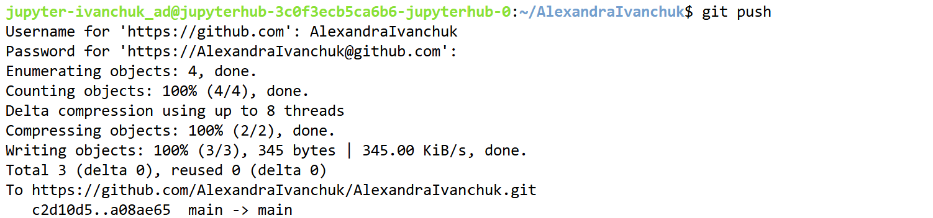

Рисунок 15. Решение ошибки аутнетификации

На рисунке 16 видим, что в репозитории новый файл с содержимым появился.

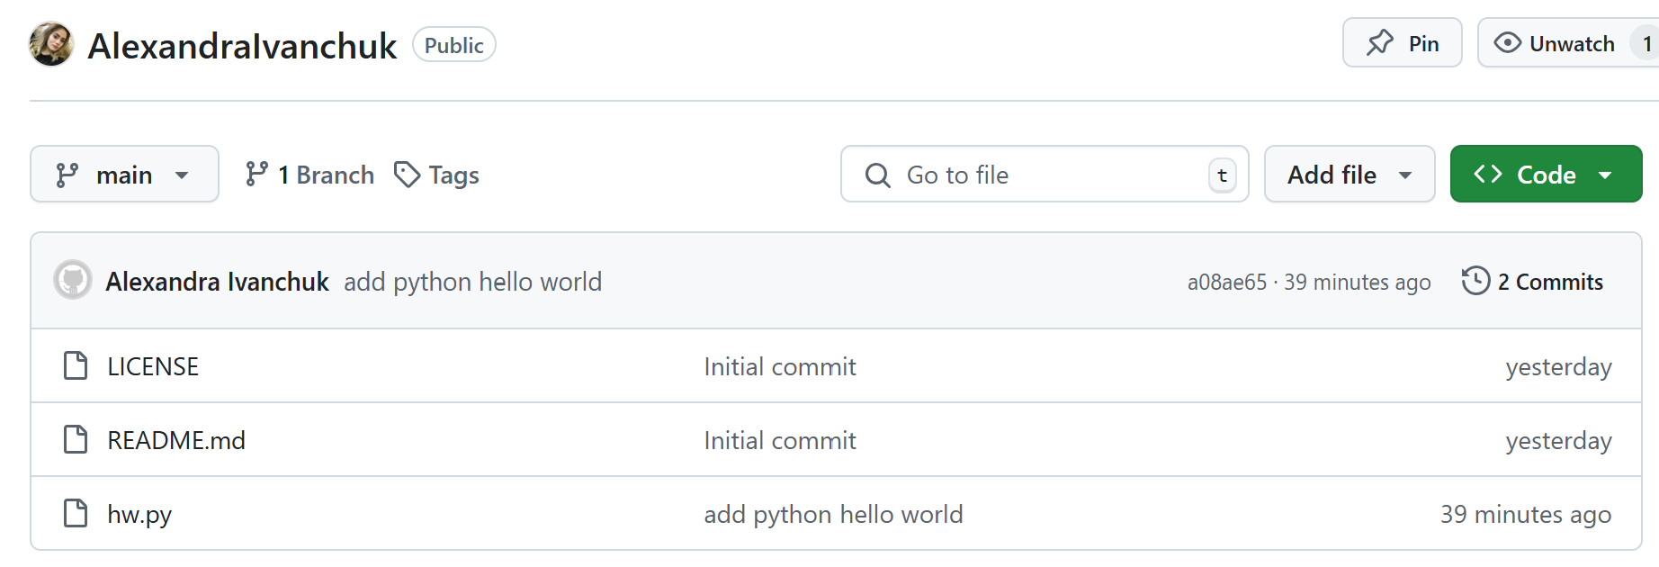

Рисунок 16. Проверка пуша

Далее нужно работать в чужом репозитории, либо разворачивать свой с другого аккаунта, так как в своем репозитории возможность создать fork недоступна.

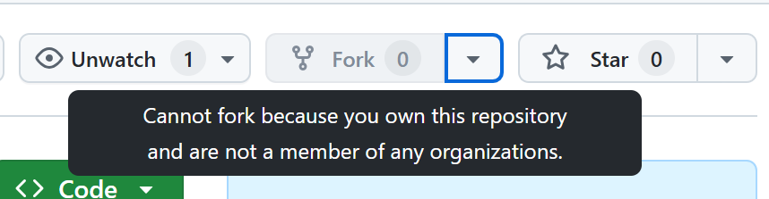

Рисунок 17. Ошибка создания fork